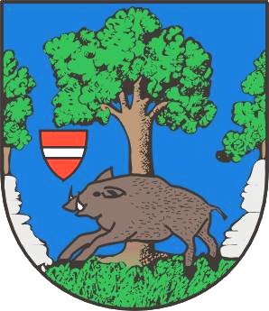
Městys Louňovice pod Blaníkem
J. Žižky 16, 257 06 Louňovice pod Blaníkem , IČ 00232173, DIČ CZ00232173
Telefon/fax 317 852 658, e-mail : urad@lounovicepodblanikem.cz, IDDS : q89bcxh
______________________________________________________________________________

Louňovice pod Blaníkem 30. 11. 2024

Zastupitelstvo městyse Louňovice pod Blaníkem

vyhlašuje ve smyslu §39 odst.1 zákona č.128/2000 Sb., o obcích v platném znění
záměr

pronajmout od 1. 7. 2025 tento nemovitý majetek městyse:

byt č. 2 v čp.45 v Louňovicích pod Blaníkem, skládající se z 3 pokojů a příslušenství (kuchyně, koupelny, WC a předsíně) o celkové podlahové ploše 71,7 m2.

Občané mohou předložit na Úřad městyse Louňovice pod Blaníkem své připomínky a nabídky ve lhůtě 15 dnů po vyvěšení na úřední desce.

Po uplynutí 15ti denní lhůty rozhodne v této věci Rada městyse Louňovice pod Blaníkem.

Ing. Václav Fejtek
starosta městyse

Na elektronické a úřední desce:

vyvěšeno: 30.11.2024

sejmuto:

